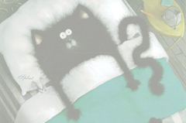
école
lait

amis

Splat

amène

lui

du

tous

va

son
Harry

amène

ouvre

tous

va

les

alors

vélo

Téléchargé gratuitement sur http://orpheecole.com

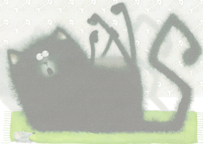
sont
n’a

plus

lui

école

placard

Harry

soucis

chats

il
souris

Splat

avec

porte

tous

plus

du

va

Téléchargé gratuitement sur http://orpheecole.com

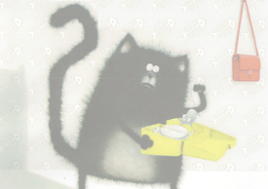
école

souris

tous

lui

n’a

placard
placard

du

lait

son

avec

les

Harry

amène

plus

Splat
placard

lui

soucis

du

Téléchargé gratuitement sur http://orpheecole.com

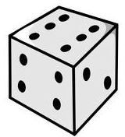
école
lait

amis

Splat

amène

lui

du

tous

va

son
Harry

ouvre

tous

les

alors

vélo

il
souris

Cartes à piocher

Téléchargé gratuitement sur http://orpheecole.com

sont
n’a

plus

placard

soucis

chats

il
avec

porte

du

Téléchargé gratuitement sur http://orpheecole.com

